ПРИЛОГ 1

ЗА ГРАЂАНЕ - ПРИЈАВНИ ФОРМУЛАР ЗА ПОРОДИЧНЕ КУЋЕ И СТАНОВЕ

СПРОВОЂЕЊЕ МЕРА ЕНЕРГЕТСКЕ САНАЦИЈЕ ПОРОДИЧНИХ КУЋА И СТАНОВА
у општини Врњачка Бања

1. ЛИЧНИ ПОДАЦИ ПОДНОСИОЦА ЗАХТЕВА

1. | Име и презиме
2. | Број личне карте
3. | Адреса
4. | Број кат. парцеле (уколико знате)
5. | Катастарска општина (уколико знате)
6. | Број телефона фиксни
7. | Број телефона мобилни

2. МЕРА ЗА КОЈУ СЕ ПРИЈАВЉУЈЕТЕ
1) | МЕРА 2: ЗАМЕНA СПОЉНЕ СТОЛАРИЈЕ СА ОДГОВАРАЈУЋИМ ТЕРМИЧКИМ СВОЈСТВИМА НА ПОРОДИЧНИМ ПОРОДИЧНИХ КУЋА И СТАНОВА
2) | МЕРА 3: НАБАВКA И ИНСТАЛАЦИЈA КОТЛА ИЛИ ЕТАЖНЕ ПЕЋИ НА ДРВЕНИ ПЕЛЕТ ЗА ПОРОДИЧНЕ КУЋЕ
3) | МЕРА 4: НАБАВКА КОТЛОВА НА ГАС ЗА ПОРОДИЧНЕ КУЋЕ И СТАНОВE У СТАМБЕНИМ ЗГРАДАМА
4) | МЕРА 5: НАБАВКА И УГРАДЊА ТЕРМОСТАТСКИХ ВЕНТИЛА И ОСТАЛЕ НЕОПХОДНЕ АРМАТУРЕ ЗА ОПРЕМАЊА ИЗВОРА ТОПЛОТЕ (РАДИЈАТОРА) СА ТЕРМОСТАТСКИМ ВЕНТИЛИМА И ОСТАЛОМ НЕОПХОДНОМ АРМАТУРО
* потребно је да подносилац пријаве заокружи једну меру

3. ТРЕНУТНО СТАЊЕ ВАШЕ КУЋЕ
- Површина куће у квадратним метрима из Решења о порезу на имовину
- Број корисника који станује у објекту

- Број спратова у објекту

- Када је изграђен ваш објекат/стан? | 1. После 2012.  2. 1990. – 2012.  3. 1960. – 1990.  4. 1919. – 1960.
5. Да ли сте мењали или додавали елементе спољних зидова вашег објекта/стана у последњих 5 година | 1. Да, постављена је термоизолација и промењени су прозори на објекту  2. Да, постављена је термоизолација  3. Да, мењани су прозори и спољна врата  4. Не  5. Не знам
* потребно је да заокружите одговор

4. ТРЕНУТНО СТАЊЕ ЗИДОВА, ПОДА И ТАВАНИЦЕ

- Тренутно стање спољних зидова (потребно је да заокружите одговор да ли на спољним зидовима вашег објекта/стана постоји термоизолациони материјал (стиропор, стиродур, минерална вуна и сл.)
- Немају термичку изолацију
- Имају термичку изолацију |  | 2.1. Да, 10-15 cm  2.2 Да, 8-10 cm  2.3. Да, 5-8 cm  2.4. Не  2.5. Не знам
- Да ли постоји термоизолациони материјал на међуспратној конструкцији изнад грејаног простора Вашег објекта/стана (раван кров изнада стана, поткровље које се не греје изнад стана, тавански простор изнада стана или сл.)?

- Да ли постоји термоизолациони материјал на конструкцији испод грејаног простора Вашег објекта/стана (у колико је испод стана тло, подрумске просторије, пасаж кроз објекат и слични отворени или негрејани простори)? | 1. Да, 10-15 cm  2. Да, 8-10 cm  3. Да, 5-8 cm  4. Не  5. Не знам
* потребно је да заокружите одговор

5. ПОСТОЈЕЋИ НАЧИН ГРЕЈАЊА:
- Угаљ/ложуље/мазут
- Електрична енергија
- Дрва
- Природни гас/пелет
- Градска топлана
Постојећи уређај за грејање:
- Пећ („Смедеревац“ или слично)
- Комбиновано грејање: нa пећи и електрични грејачи
- Електрични грејачи (ТА пећи, грејалице, уљани радијатори)
- Котао на угаљ
- Котао на дрво
- Котао на гас
- Котао на пелет
* потребно је да заокружите одговор

Потрошна вода за домаћинство
1. Угаљ/ ложуље,/мазут
2. Електрична енергија
3. Дрвa
4. Природни гас/пелет/
* потребно је да заокружите одговор

- ПОСТОЈЕЋИ ПРОЗОРИ НА ВАШЕМ ОБЈЕКТУ*:
- ЈЕДНОСТРУКИ дрвени прозори
Примери:
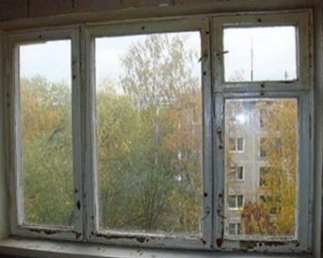

- Дрвени, двоструки прозори са размакнутим крилима
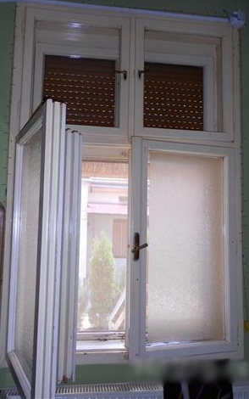
Примери:
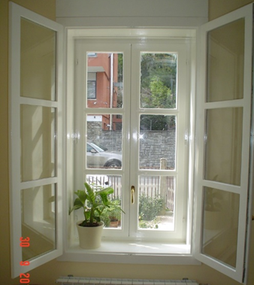
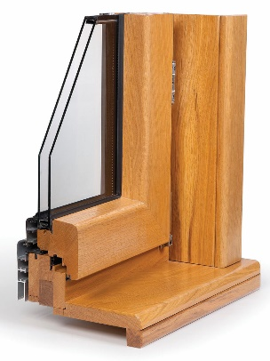
3. Дрвени једноструки прозори са дуплим (вакум) стакломдрвени, (старији модели„Јеловица“ или слично)
Примери:

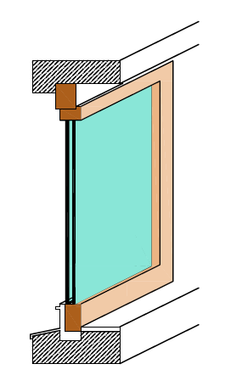

4. ПВЦ или алуминијумски прозор  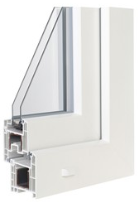  Пример: | - Дрво-алуминијумски прозори са вишеслојним стаклом  - ПВЦ прозори са вишеслојним стаклом  - Алуминијумски прозори са вишеслојним стаклом
* потребно је да заокружите одговор

Напомена:
Евалуација пријаве подносиоца ће се вршити у складу са Правилником о суфинансирању мера енергетске транзиције („Службени лист општине Врњачка Бања“ бр. 45/21-пречишћен текст и 46/21)

Уколико Комисија приликом обиласка објекта подносиоца пријаве констатује да подаци наведени у пријави нису истинити, подносилац ће бити дисквалификован.

Прилози:
- потписан и попуњен Прилог 1. Пријавни формулар за суфинасирање мера енергетске ефикасности са попуњеним подацима о мери за коју се конкурише;

- фотокопију личне карте или очитана лична карта подносиоца захтева
- решење о утврђивању пореза на имовину;

- копију грађевинске дозволе односно други документ којим се доказује легалност објекта или потврду односно уверење надлежне службе да је предметни објекат у поступку озакоњења;
- фотокопију рачуна за утрошену електричну енергију за стамбени објекат за који се конкурише за последњи месец, ради доказа да власници живе у пријављеном стамбеном објекту (препоручује се да минимална потрошња не може бити мања од 30 kWh месечно);
- потврда о могућности прикључења на гасоводну мрежу ( Издаје Интерклима доо Врњачка Бања) за меру набавке котла на гас ( за набавку котла на природни гас);
- предрачун (профактура) са количином и ценом за опрему са уградњом (Напомена: за столарију-прозори – улазна врата цена без ролетни, комарника и друге додатне опреме и обавезно наведена укупна површина столарије у м² посебно прозори, посебно улазна врата), коју грађанин добија од једног од привредних субјеката (извођача радова) са листе (Прилог 2) коју је објавила Општина на огласној табли и сајту, линк https://www.vrnjackabanja.gov.rs/images/clanak/2481/dokumenta/konacna-rang-lista-privrednih-subjekata;), а коју грађанин изабере са листе
- потписана изјава изјава о члановима домаћинства са фотокопијом личних карата за сваког члана домаћинства која живе на адреси стана или породичне куће за коју се подноси пријава са јасно видљивом адресом становања; адреса за малолетна лица се утврђује из потврда о пријави пребивалишта коју издаје надлежна Полицијска управа
- потписана изјава о сагласности да орган за потребе поступка може извршити увид, прибавити и обрадити податке о чињеницама о којима се води службена евиденција, а који су неопходни у поступку одлучивања
- потписана изјава о месечним приходима

Изјављујем да прихватам Конкурсом прописане услове и критеријуме енергетске ефикасности у породичним кућама и становима у општине Врњачка Бања у 2021. години.

У Врњачкој Бањи
Датум:________.......2021.год.
Потпис подносиоца захтева
---------------------------

